Golub-Dobrzyń, 02.12.2022 r.

SG.271.17.3.2022

ODPOWIEDZI NA PYTANIA I ZMIANA TREŚCI SWZ

Dotyczy postepowania pod nazwą: Kształtowanie przestrzeni publicznej w centrum miejscowości Cieszyny.

Pytanie nr 1: Czy Zamawiający może podać kwotę, jaką zamierza przeznaczyć na realizację przedmiotu postępowania? Odpowiedź na to pytanie pozwoli na ograniczenie zaangażowania podmiotów, których koszty nie pozwalają na zmieszczenie się w budżecie.
Odpowiedź: 555 077,39 Pln brutto

Pytanie nr 2: Proszę o podanie danych technicznych: -latarni solarnych - 60 mb ogrodzenia (w opisie projektu brak informacji o ogrodzeniu) przeznaczonych do montażu w na działce nr 122/1 – miejsce pamięci.
Odpowiedź: Dane techniczne lamp solarnych zostały wskazane we wcześniej opublikowanych wyjaśnieniach treści SWZ i są zamieszczone w postępowaniu.
Ogrodzenie
Panel ogrodzeniowy z 3 wzmocnieniami
Szerokość panelu 250 cm
Wysokość panelu 153 cm
Słupek panelowy 40x60
Elementy ogrodzenia zabezpieczone antykorozyjną powłoką z cynku

Pytanie nr 3: Czy Zamawiający przewiduje furtkę w ogrodzeniu przewidzianym na działce 122/1 – miejsce pamięci?
Odpowiedź: Tak

Pytanie nr 4: Proszę o podanie parametrów wielość materiału roślinnego przewidzianego do nasadzenia na działce nr 122/1 – miejsce pamięci (rozmiar pojemnika z sadzonką). Ma to istotny wpływ na cenę oferty.
Odpowiedź: Rozmiar pojemnika z sadzonką - nie mniejsze niż C1

Pytanie nr 5: Proszę o potwierdzenie, że w zakresie Wykonawcy jest budowa 2 szt. masztów antenowych.
Odpowiedź: Potwierdzamy w zakresie Wykonawcy jest montaż 2 masztów na flagi.

Pytanie nr 6: Proszę o informację, czy w zakresie Wykonawcy jest dostawa i montaż makiety? Jeśli tak, proszę o podanie szczegółowych danych technicznych.
Odpowiedź: Odpowiedź na pytanie została udzielona we wcześniej opublikowanych wyjaśnieniach treści SWZ i jest zamieszczona w postępowaniu.

Pytanie nr 7: Proszę o podanie rodzaju oraz koloru cegieł przeznaczonych do budowy witacza, pomnika, oraz podstawy pod makietę.
Odpowiedź: Cegła ceramiczna pełna w naturalnym czerwono-pomarańczowym kolorze.

Pytanie nr 8: Proszę o podanie parametrów wielość materiału roślinnego przewidzianego do nasadzenia na działce nr 30 – plac zabaw i siłownia (rozmiar pojemnika z sadzonką). Ma to istotny wpływ na cenę oferty, a podane w dokumentacji zdaniem Wykonawcy są to maksymalne wymiary do jakiego dorastają rośliny danego gatunku.
Odpowiedź: Rozmiar pojemnika z sadzonką - nie mniejsze niż C1

Pytanie nr 9: Proszę o potwierdzenie, że w zakresie prac Wykonawcy będzie: „Demontaż urządzenia hydroforowego o pojemności zbiornika 1000 dm3”
Odpowiedź: Potwierdzamy w zakresie Wykonawcy jest demontaż zbiornika hydroforowego konstrukcji metalowej pokrytego od góry betonem.

Pytanie nr 10: Czy w zakresie Wykonawcy będzie pielęgnacja wykonanego trawnika? Jeśli tak proszę o podanie zakresu prac pielęgnacyjnych, częstotliwości wykonywania oraz okresu czasu przez jaki Wykonawca będzie zobowiązany do prac pielęgnacyjnych.
Odpowiedź: Roboty pielęgnacyjne w zakresie trawników nie są w zakresie Wykonawcy.

Pytanie nr 11: Czy w zakresie Wykonawcy będzie pielęgnacja wykonanych nasadzeń? Jeśli tak proszę o podanie zakresu prac pielęgnacyjnych , częstotliwości wykonywania oraz okresu czasu przez jaki Wykonawca będzie zobowiązany do prac pielęgnacyjnych.
Odpowiedź: Roboty pielęgnacyjne w zakresie nasadzeń nie są w zakresie Wykonawcy.

Pytanie nr 12: Proszę o potwierdzenie, że w zakresie Wykonawcy jest poniższy zakres rozbiórek na dz. nr 30 – plac zabaw i siłownia.
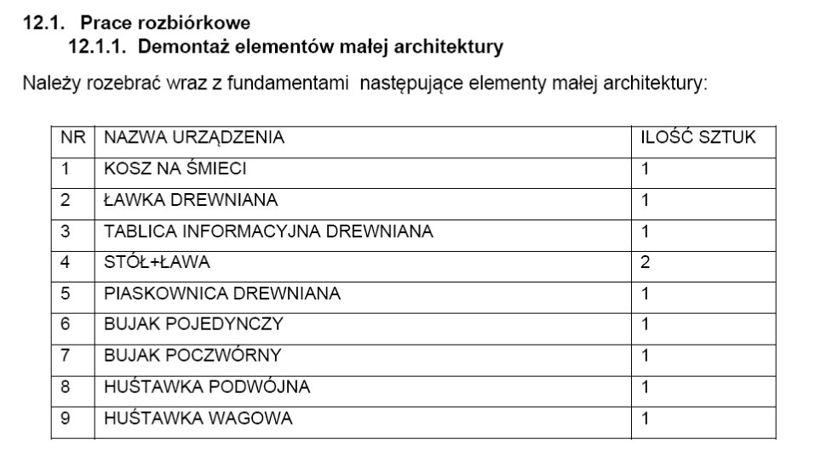
Odpowiedź: Potwierdzamy w zakresie prac Wykonawcy jest rozbiórka wymienionych w tabeli elementów dotyczących działki ewidencyjnej nr 30.

Pytanie nr 13: Czy urządzenia z rozbiórek Wykonawca ma oddać do dyspozycji Zamawiającego czy poddać utylizacji?
Odpowiedź: Odpowiedź na pytanie została udzielona we wcześniej opublikowanych wyjaśnieniach treści SWZ i jest zamieszczona w postępowaniu.

Pytanie nr 14: Czy Zamawiający dopuści urządzenia siłowni zewnętrznych, których rama nośna wykonana z rur stalowych 90 x 3,6 mm o maksymalnej wadze użytkownika 120kg?
Odpowiedź: Proponowana przez Wykonawcę rama nośna wykonana z rur stalowych może być wyłącznie zastosowana jako element konstrukcyjny pylonu gdzie konstrukcja nośna składa się z dwóch rur łączonych blachą, w przypadku urządzenia zamontowanego wyłącznie na jednym słupie wykonanym z rury stalowej musi on mieć średnicę 140x3,6 mm.

Pytanie nr 15: Zamawiający w Projekcie wskazuje konkretne wymiary i materiały urządzeń konkretnych producentów, a taka kombinacja sprawia, iż trudne jest zaoferowanie urządzeń innych, konkurencyjnych producentów. W związku z czym prosimy o dopuszczenie urządzeń równoważnych poprzez dopuszczenie tolerancji wymiarów +/- 15% od podanych w opisie technicznym. Wymiary w żaden sposób nie wpływają na funkcjonalność czy przeznaczenie sprzętu, dlatego nie powinny być z góry narzucone. Ich narzucenie wymaga zaoferowania wprost wskazanych w dokumentacji technicznej.
Odpowiedź: Zgodnie z treścią SWZ rozdziale III pkt 5 zamawiający dopuszcza rozwiązania równoważne.

Pytanie nr 16: Proszę o podanie parametrów wielość materiału roślinnego przewidzianego do nasadzenia (rozmiar pojemnika z sadzonką). Ma to istotny wpływ na cenę oferty.
Odpowiedź: Rozmiar pojemnika z sadzonką - nie mniejsze niż C1

Pytanie nr 17: Proszę o podanie dokładnych danych technicznych altany, która jest w zakresie prac na działce nr 30 z placem zabaw i siłownią, tj. rodzaj materiału, wymiary, wymiary elementów nośnych, rodzaj pokrycia dachowego, elementy wyposażenia altany, rodzaj podłogi. Dołączone do dokumentacji zdjęcie nie jest wystarczające do przedstawienia Zamawiającemu rzetelnej oferty.
Odpowiedź: Dane techniczne altan zostały wskazane we wcześniej opublikowanych wyjaśnieniach treści SWZ i są zamieszczone w postępowaniu.

Pytanie nr 18: Prosimy o podanie danych technicznych dla latarni hybrydowej przewidzianej na działce nr 30 (plac zabaw i siłownia), tj. wysokość, ilość lamp, moc ogniwa fotowoltaicznego. Dołączone do dokumentacji zdjęcie nie jest wystarczające do przedstawienia Zamawiającemu rzetelnej oferty.
Odpowiedź: Liczba lamp – 2 sztuki.
Pod słupy oświetleniowe stalowe zaleca się stosowanie fundamentów prefabrykowanych. Ze względów eksploatacyjnych stosować należy oprawy o konstrukcji zamkniętej, stopniu zabezpieczenia przed wpływami zewnętrznymi komory lampowej IP-65 i klasa ochronności II. Elementy oprawy, takie jak układ optyczny i korpus, powinny być wykonane z materiałów nierdzewnych.
PARAMETRY TECHNICZNE: Typ: sodowe niskoprężne Moc: 36W Zawartość rtęci (Hg): 0 mg Temp. barwowa : 1800 K Strumień świetlny EM:6200 Lm. Oprawa wyposażona w statecznik elektroniczny Całkowity pobór mocy : 39 W IP 65. Sterownik wiatrowy obsługujący turbiny 3-fazowe. Wykonany w zwartej obudowie, przymocowany do panelu sterowania. Tory prądowe zabezpieczone wyłącznikami nadmiarowo – prądowymi. AKUMULATOR: Typ : żelowy Pojemność: 230 Ah. Układ sterowniczy wyposażony w system pomiaru wraz z funkcja zapisu danych. Do lamp zastosować wspólny pilot serwisowy wyposażony w kartę pamięci oraz w funkcje zapisu danych. Słupy oświetleniowe powinny być wykonane jako stożkowe o wysokości 8m. Słupy powinny przenieść obciążenia wynikające z zawieszenia opraw, wysięgników, turbiny wiatrowej, paneli fotowoltaicznych oraz parcia wiatru dla I strefy wiatrowej.
PARAMETRY TECHNICZNE: Słup stalowy, ocynkowany ogniowo Wysokość słupa nad gruntem: 8 m. Grubość ścianki rury powinna wynosić 4mm. Układ sterowniczy jest wyposażony w sterownik wiatrowy i słoneczny który ma na celu przetwarzanie i magazynowanie powstałej energii a także umożliwia regulacje i programowanie wszystkich podstawowych parametrów pracy.
PARAMERTY TECHNICZNE:
a) PANEL STEROWANIA: Panel sterowania zawiera sterownik słoneczny, sterownik wiatrowy oraz zabezpieczenia nadmiarowo - prądowe.
b) STEROWNIK SŁONECZNY: Wyposażony w wyświetlacz ciekłokrystaliczny dla wyświetlania napięcia akumulatora, prądu ładowania/wyładowania i stanu operacyjnego systemu. Sterownik musi posiadać zabezpieczenie przed odwróconą polaryzacją, przeciążeniem prądowym, przepięciem, wyładowaniem ładunku oraz nadmiernym ładunkiem. Kolorowe wskaźniki LCD, łącznie ze wskazywaniem poziomu baterii. Turbina wiatrowa pozioma -moc znamionowa : 600 W. Typ łożyska: pełne stałe zawieszenie magnetyczne. Ilość łopat: 3 szt. Ogniwa fotowoltaiczne: Moc znamionowa: 120 Wp Napięcie ogniwa dla mocy maksymalnej *Vmax+: 16,10 Natężenie prądu dla mocy maksymalnej *Imax+ 7,45 Napięcie jałowe *Voc+ 21,60 Prąd zwarciowy *Isc+ 7,90 Tolerancja mocy modułu +/-10%
DANE TEMPERATUROWE: Temperaturowy współczynnik mocy (Pmax) - 0,47 %/oC Temperaturowy współczynnik napięcia Tc (Voc) - 0,385 %/oC Temperaturowy współczynnik prądu Tc (Isc) - 0,04 %/oC NOCT (800W/m2, 20oC, AM 1.5, 1m/s) - 46oC
PARAMETRY KONSTRUKCYJNE: Połączenia :Lutowane Folia laminacyjna: EVA Front modułu: Szkło Hartowane o niskiej zawartości żelaza, wysoka transmitancja Tył modułu: Wielowarstwowa folia zabezpieczająca Rama: Anodyzowane aluminium Gniazdka: Gniazdka piankowe wypełnione trwale poliuretanem Kable i złączki: Kabel dwużyłowy 2x2.5mm2 – 2m pokryty guma.

Pytanie nr 19: Na działce nr 30 z placem zabaw i siłownią w przedmiarze występuje 92 mb ogrodzenia panelowego. Natomiast na planie zagospodarowania oraz w opisie nie ma danych na temat wykonania ogrodzeia. Prosimy o potwierdzenie, że w zakresie Wykonawcy jest dostawa i montaż 92 mb ogrodzenia. Proszę o podanie rodzaju i wysokości ogrodzenia.
Odpowiedź: Potwierdzamy, iż Wykonawca ma wykonać 92 mb ogrodzenia na działce ewidencyjnej 30. Informacja o powierzchni ogrodzenia do wykonania znajduje się w pkt. 4 „Bilans terenu” w projekcie budowlanym.

Pytanie nr 20: Czy Zamawiający wskaże miejsce składowania ewentualnego nadmiaru ziemi koniecznej do wywiezienia? Czy Wykonawca będzie musiał przedstawić dokumenty potwierdzające utylizację ziemi?
Odpowiedź: Zamawiający wskaże miejsce wywozu nadmiaru ziemi. Wykonawca nie musi przedstawiać dokumentów potwierdzających utylizację ziemi pochodzącej z wykopów czy niwelacji terenu.

Pytanie nr 21: Czy Zamawiający wyrazi zgodę na urządzenia siłowni zewnętrznej z siedziskami i podstopnicami z tworzywa sztucznego zamiast stali nierdzewnej?
Odpowiedź: Zamawiający nie wyraża zgody na siedziska i podstopnice z tworzywa sztucznego.

Pytanie nr 22: W przedmiarze prac dla działki nr 153/4, 153/6 przy świetlicy Zamawiający zawarł poniższe pozycje:

W Projekcie Wykonawczym nie zawarto danych na temat rozmiaru altany oraz danych technicznych dla Wykonawcy ( materiał, wymiary przekroju, pokrycie dachowe, wyposażenie, podłoga)

Odpowiedź: Przy kalkulacji pozycji dotyczących altan należy przyjąć dane techniczne altan wskazane we wcześniej opublikowanych wyjaśnieniach treści SWZ zamieszczonych w postępowaniu.

Jednocześnie Zamawiający działając w oparciu o art. 286 ust. 1 PZP informuje, że zmianie ulega termin składania i otwarcia ofert. Nowy termin składania ofert to: 06 grudnia 2022 r. do godz. 12:00, termin otwarcia ofert to: 06 grudnia 2022 r. do godz. 12:30.
W wyniku dokonanych zmian Zamawiający dokonał zmiany treści ogłoszenia o zamówieniu.

